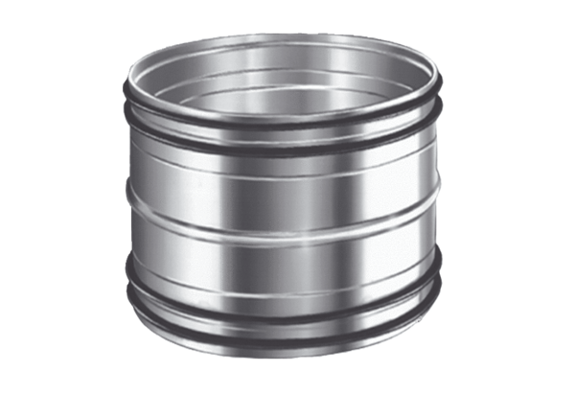Вставные соединители для труб SVR 100Комплект поставки: 1 штукАссортимент: К
Номер артикула: 0055.0188Изготовитель: MAICO

